关于“即墨省级经济开发区创智新区企业总部A楼
固定档案架设备采购及安装工程招标公告”的补充通知
2016年1月5日在即墨政务网、中国采购与招标网、阿里巴巴、创智新区招标网、中国建材在线网、马可波罗、即墨信息港等7大网站公开发布即墨省级经济开发区创智新区企业总部A楼固定档案架设备采购及安装工程招标公告，现将固定档案架的设计说明及相关事宜公告如下，请严格按照设计说明相关要求进行报价。
- 双柱双面固定密集档案，标准六层隔板；
- 规格（毫米）：
三节型：每列长3000*宽600*高2350mm,4列；
七节型：每列长7000*宽600*高2350mm,7列；
每列长7000*宽950*高2350mm,2列；
数量：暂定130立方米，具体以实际使用数量为准。
三、其余事项均执行2016年1月5日发布的招标公告
四、平面图
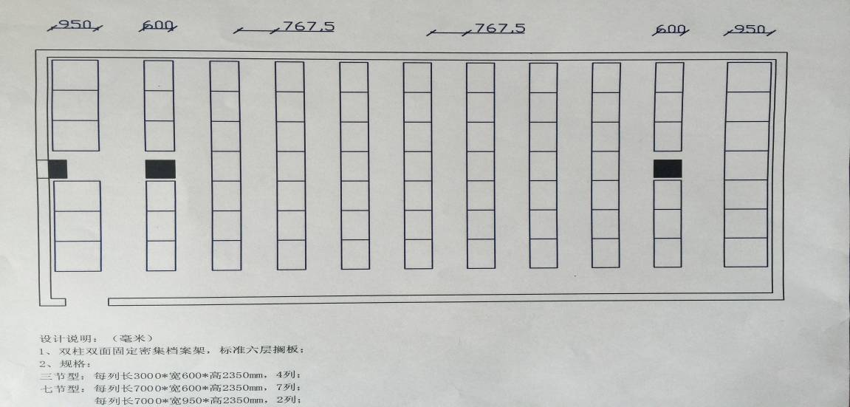

即墨省级经济开发区蓝色新区管理委员会
2016年1月6日

